THAM GIA HỘI THI GIÁO VIÊN DẠY GIỎI CẤP QUẬN MÔN TOÁN

NĂM HỌC 2020-2021
Sáng ngày 18/03/2021, Cô giáo Đặng Thị Hậu - giáo viên Tổ khoa học tự nhiên trường THCS Phúc Đồng, quận Long Biên đã tham gia Hội thi giáo viên dạy giỏi cấp Quận môn Toán lớp 6 với tiết dạy: Tiết 21 Tia phân giác của một góc. Với sự giúp đỡ của Ban giám hiệu, tổ nhóm chuyên môn nhà trường, cô giáo xây dựng giáo án tiết học sáng tạo, hiệu quả. Mở đầu là trò chơi “ Giúp mèo con bắt chuột” đã lôi cuốn học sinh ngay từ đầu tiết học. Với việc vận dụng linh hoạt các phương pháp dạy học, gắn với thực tế, cô đã giúp trò hiểu được thế nào là tia phân giác của một góc và cách vẽ tia phân giác của một góc. Cuối bài học, các con còn được xem ứng dụng trong thực tế về tia phân giác của một góc như gấp máy bay giấy, hình ảnh tên và dây cung, đặc biệt học sinh còn được hướng dẫn ứng dụng tia phân giác để làm diều. Trong suốt tiết dạy, học sinh rất hào hứng, tích cực tham gia các hoạt động. Không khí lớp học trở nên sôi nổi, học sinh được chia sẻ, được lắng nghe, được bày tỏ quan điểm của mình một cách thoải mái, tự tin, không bị gò bó. Chính điều đó đã làm nên thành công của tiết dạy.
Một số hình ảnh giờ dạy:

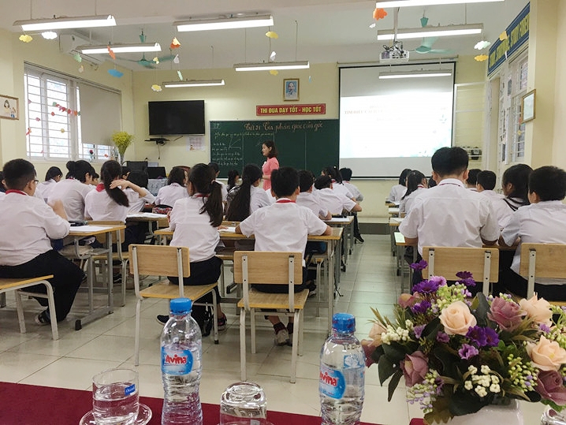
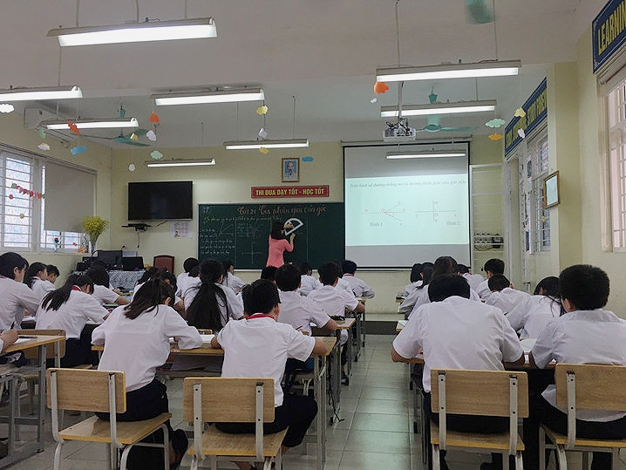
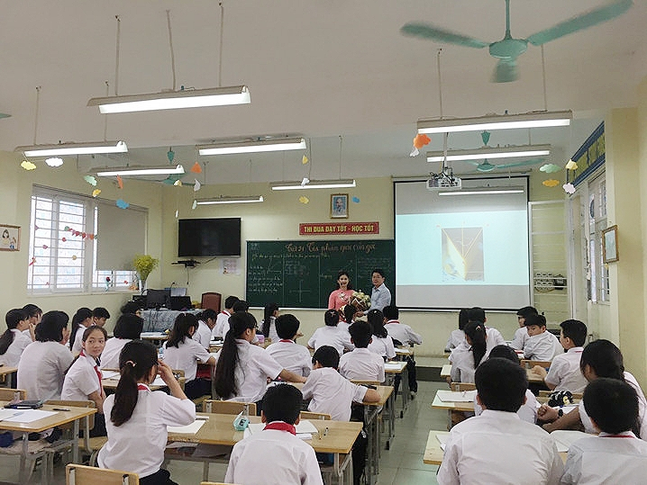
Tác giả: Đỗ Thị Ninh

